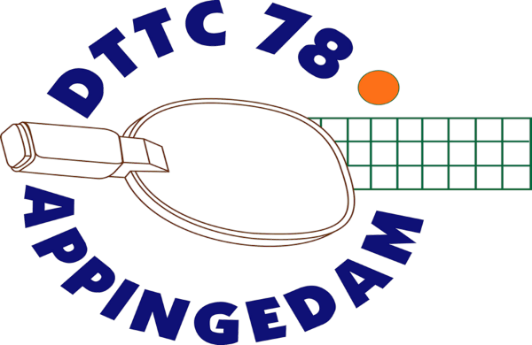
Informatiebulletin
1 mei 2023

5 mei geen training.
In verband met Bevrijdingsdag is er vrijdag 5 mei 2023 geen training voor de jeugd.

Heine Keulen Cup
Data: Woensdagavonden 17 mei, 24 mei, 7 juni en 14 juni 2023
Iedere deelnemer kiest zelf hoe vaak hij mee wilt spelen.

Aanvang: Iedere avond 19.30 uur.

Voor wie: Voor alle spelers; beginners, recreanten en competitiespelers van de verenigingen Detac, DTTC’78, Midstars en Talo.

Speelwijze: Elke avond begint met een gemengde poule, daarna een poule op sterkte.

Inschrijving: Iedere avond aanmelden bij de zaal, tot 19.30 uur.

Kosten: Deelname is gratis.

Prijzen: Iedere avond wordt een eindstand bepaald.
Alle resultaten worden bij elkaar opgeteld, de beste drie resultaten gelden.
Op de laatste avond, 14 juni 2023, is de prijsuitreiking.
Iedere deelnemer ontvangt een (kleine) prijs.

Jeugdtoernooi
Op zaterdag 3 juni 2023 is er ’s middags een toernooi voor de jeugd. We houden nog even als verrassing hoe dat toernooi er precies uit gaat zien. Zorg dat je deze dag mee kunt spelen.

Jaarafsluiting
Op zaterdag 8 juli 2023 sluiten we het tafeltennisjaar sportief af voor alle leden en gaan we daarna op tafeltennisvakantie.
We nodigen jullie allemaal uit voor het sportieve gedeelte en verklappen al dat we eindigen met een heerlijke barbecue.
